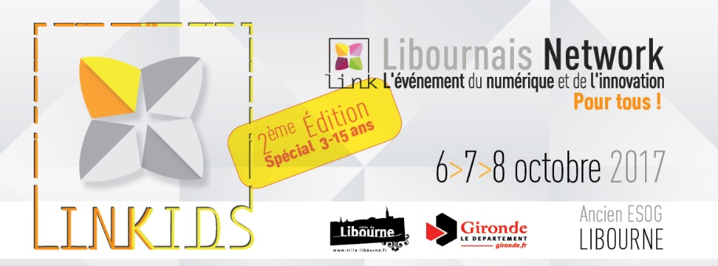
Le LINKIDS : seconde édition du LINK, dédiée aux enfants,
se tiendra les 6, 7 et 8 octobre prochains à l'ESOG.
L'an dernier s'est tenue à Libourne, la première édition du LINK : l'événement libournais du numérique et de l'innovation pour tous !
Chaque année étant consacrée à une étape de la vie, 2017 est dédiée aux enfants de 3 à 15 ans.
Exposants, jeux, expos et ateliers seront à disposition du public les 6, 7 et 8 octobre dans la salle du mess de l'ancien ESOG.

Les groupes scolaires le vendredi et les familles le week-end y trouveront des Fab Labs et ateliers multimédia, robotiques ou encore coding, qui auront pour objectifs de sensibiliser les enfants aux progrès technologiques et de développer leurs propres savoir-faire, tout en s'amusant.
Evénement en partenariat avec la Mairie de Libourne, le Département de la Gironde, le Ministère de la jeunesse et des sports et toujours Cap Sciences et Médias Cité pour la programmation.

Infos et réservations : sophie.raoult.link@gmail.com. 06.61.82.26.22

